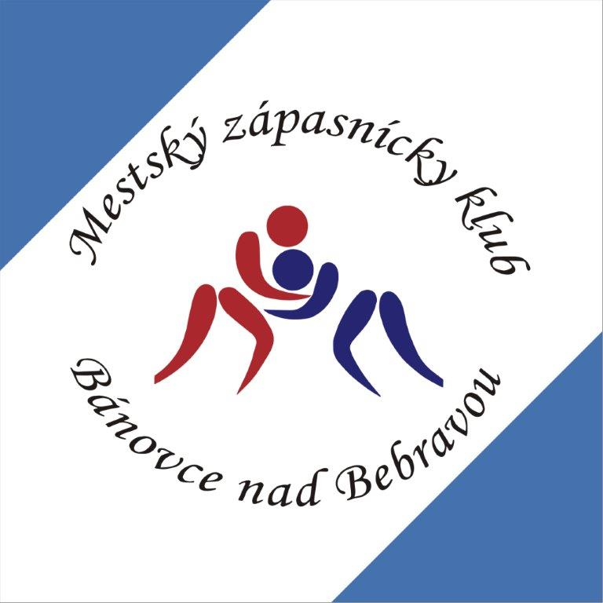
MZK Bánovce nad Bebravou

Ausschreibung und Einladung
III. Internationales Turnier im Ringen Jugend - Freistil

Veranstalter: MZK Bánovce nad Bebravou

Termin: 8.- 10.6. 2018

Wettkampfstätte: Stadtsporthalle, Strasse Ferka Urbánka, Bánovce nad Bebravou

Jahrgänge und Gewichtsklassen:

2003, 2004 (2005 mit einer ärztlichen Bestätigung)
41, 52, 57, 62, 68, 75, 85 kg
2005 ,2006 (2007 mit einer ärztlichen Bestätigung)
27-29, 31, 33, 35, 37, 40, 44, 48, 52, 57, 62, 68, 73, 73-85 kg
2007, 2008
30, 33, 36, 40, 52 kg
2009 und Jüngere
26, 30, 36, 40, 56 kg

Regeln: Gerungen wird nach den Bestimmungen UWW, System A,B Gruppen
Auszeichnung: Ehrenpreis und Urkunden für Platz 1.-3.

P r o g r a m m

8. 6. 2018 (Freitag):
17,00 – 19,00 Uhr Registration, ärztliche Untersuchung und Abwiegen – Stadtsporthalle

9. 6. 2018 (Samstag):
08,30 – 09,30 Uhr Registration
09,30 – 10,00 Uhr ärztliche Untersuchung und Abwiegen
11,00 Uhr Turnieranfang

10. 6. 2018 (Sonntag): Abfahrt der ausländischen Manschaften

Teilnehmer: Internationales Turnier
Meldeschluss: bis 31.5.2018 an E-mail: zapaseniebn@zapaseniebn.sk;
Mobil: 00421 908 257 226 (Milan Urbánek)

Für Internationale Klubs untergebracht und verpflegt kostenlos.

Haftung und Versicherung ist Sache der Teilnehmer. Der Ausrichter lehnt jede Haftung für persönliche Schäden oder
Privateigentum ab..

Wir wünschen allen Teilnehmern eine gute Anreise und den erhofften sportlichen Erfolg.

Bánovce nad Bebravou, 10.3.2018
Mgr. Peter Boďo
Die Vorstandschaft

